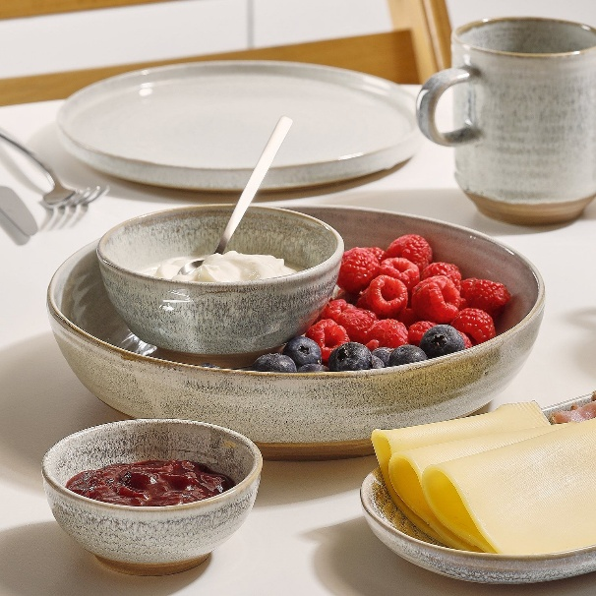
Cameo beige
Artikelnr | Omschrijving
804216 | Plat bord | € 11.95
804215 | Dessertbord | € 8.95
804224 | Beker 27cl klein | € 4.50
804226 | Beker 37cl groot | € 5.50
804271 | Serveerkom 23cm | € 29.95
804223 | Kom groot | € 11.95
804221 | Kom klein | € 4.75
804219 | Kom mini | € 3.95
804222 | Kom | € 8.95
804220 | Kom mini | € 3.95
804217 | Serveerschaal 23cm | € 12.95
804272 | Serveerschaal 28cm | € 29.95
804227 | Serveerschaal 32cm | € 34.95
804218 | Serveerschaal lang 23cm | € 8.95
804270 | Serveerschaal lang 33cm | € 24.95
804276 | Taartplateau | € 44.95
804274 | Melkkannetje | € 8.95
804275 | Suikerpotje | € 9.95
804226 | Beker met oor | € 5.95

